Шапочки для фиксации канюль носовых для систем СРАР
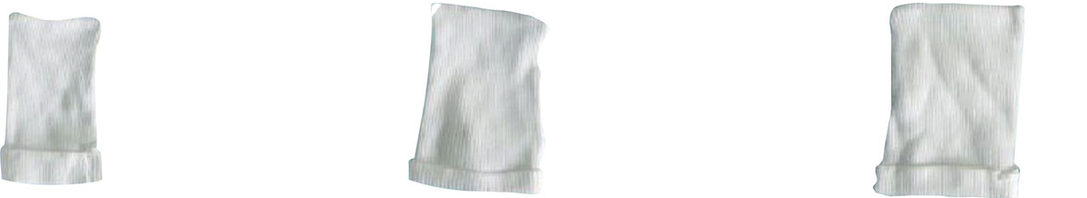
Бренд:
Kranz
Страна-производитель:
Китай
Подробнее о производителе
Артикул | VN-HC01 | VN-HC02 | VN-HC03
Размер | S | M | L
 | 11 – 13 см. | 12 – 14,5 см. | 12 – 15 см.

